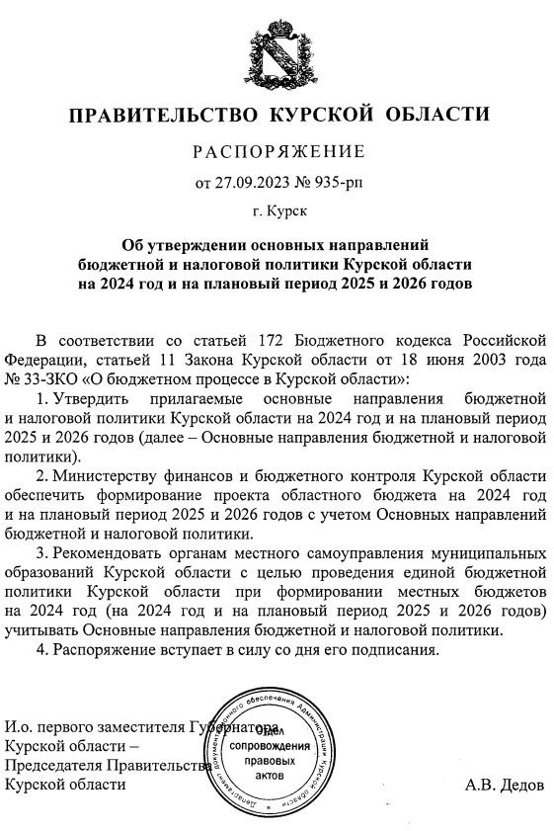

Утверждены
распоряжением Правительства Курской области
от 27.09.2023 № 935-рп

ОСНОВНЫЕ НАПРАВЛЕНИЯ
бюджетной и налоговой политики Курской области
на 2024 год и на плановый период 2025 и 2026 годов

Основные направления бюджетной и налоговой политики Курской области на 2024 год и на плановый период 2025 и 2026 годов подготовлены в соответствии со статьей 172 Бюджетного кодекса Российской Федерации, статьей 11 Закона Курской области от 18 июня 2003 года № 33-ЗКО «О бюджетном процессе в Курской области».
В основу бюджетной и налоговой политики Курской области на 2024 год и на плановый период 2025 и 2026 годов положены стратегические цели развития региона, сформулированные в соответствии
с приоритетными направлениями развития налоговой системы Российской Федерации в целях создания условий для расширения экономического потенциала развития в среднесрочной перспективе, изложенными
в Основных направлениях налоговой политики Российской Федерации
на ближайшие три года, Посланием Президента Российской Федерации Федеральному Собранию Российской Федерации от 21 февраля 2023 года, указами Президента Российской Федерации от 7 мая 2018 года № 204
«О национальных целях и стратегических задачах развития Российской Федерации на период до 2024 года» и от 21 июля 2020 года № 474
«О национальных целях развития Российской Федерации на период
до 2030 года», Программой оздоровления государственных финансов Курской области, утвержденной постановлением Администрации Курской области от 26.09.2018 № 778-па.

Основные задачи бюджетной политики Курской области
на 2024 год и на плановый период 2025 и 2026 годов

Целью основных направлений бюджетной политики на 2024 год
и на плановый период 2025 и 2026 годов является определение основных подходов к формированию характеристик и прогнозируемых параметров проекта областного бюджета на 2024 год и на плановый период 2025
и 2026 годов и дальнейшее повышение эффективности использования бюджетных средств.
Основными задачами бюджетной политики Курской области
на 2024 год и на плановый период 2025 и 2026 годов будут:
обеспечение долгосрочной сбалансированности и устойчивости бюджетной системы как базового принципа ответственной бюджетной политики;
безусловное исполнение всех социально значимых обязательств государства и стратегическая приоритизация расходов бюджета, направленных на достижение целей и целевых показателей национальных проектов, определенных в соответствии с указами Президента Российской Федерации от 7 мая 2018 года № 204 и от 21 июля 2020 года № 474,
а также результатов входящих в их состав региональных проектов;
актуализация и совершенствование нормативной правовой
и методической базы в сфере программно-целевого планирования, в том числе с учетом норм Положения о системе управления государственными программами Российской Федерации, утвержденного постановлением Правительства Российской Федерации от 26 мая 2021 г. № 786;
реализация мероприятий, направленных на повышение качества планирования и эффективности реализации государственных программ Курской области исходя из ожидаемых результатов;
соблюдение условий соглашений, заключенных Курской областью
с Министерством финансов Российской Федерации;
реализация мер по повышению эффективности использования бюджетных средств, в том числе путем выполнения мероприятий
по оздоровлению государственных финансов Курской области;
финансовое обеспечение принятых расходных обязательств с учетом проведения мероприятий по их оптимизации, сокращению неэффективных расходов областного бюджета;
недопущение установления и исполнения расходных обязательств, не относящихся к полномочиям органов государственной власти субъектов Российской Федерации, а также не обеспеченных источниками финансирования;
реализация инфраструктурных проектов за счет средств инфраструктурных бюджетных кредитов, предоставленных
из федерального бюджета бюджету Курской области;
продолжение работы по совершенствованию государственной социальной поддержки граждан на основе применения единых подходов
к определению принципа адресности и нуждаемости;
безусловное соблюдение бюджетно-финансовой дисциплины всеми участниками бюджетного процесса региона;
осуществление анализа деятельности казенных, бюджетных
и автономных учреждений;
недопущение образования просроченной кредиторской задолженности по социальным обязательствам региона;
совершенствование механизмов осуществления внутреннего государственного финансового контроля;
продолжение реализации мероприятий по централизации бюджетного (бухгалтерского) учета органов исполнительной власти
и органов местного самоуправления и их подведомственных учреждений, включая процессы технологической цифровизации;
повышение результативности предоставления субсидий юридическим лицам посредством мониторинга достижения результатов их предоставления;
развитие межбюджетных отношений с органами местного самоуправления Курской области, направленное на поддержание устойчивого исполнения и сбалансированности местных бюджетов, повышение эффективности предоставления и использования межбюджетных трансфертов, реализацию новаций в сфере межбюджетных отношений;
продолжение реализации механизма инициативного бюджетирования в Курской области, расширение его практик, в том числе молодежного направления, и их развитие, распространение передового опыта в целях прямого вовлечения граждан в решение приоритетных социальных проблем местного значения, принятие конкретных решений
по расходованию средств на данные цели и осуществление общественного контроля за эффективностью и результативностью их использования;
обеспечение высокого уровня открытости и прозрачности бюджетного процесса, доступности информации о государственных финансах Курской области;
реализация мероприятий, направленных на повышение уровня финансовой (бюджетной) грамотности населения Курской области, способствующих получению различными категориями населения новых знаний, навыков и установок в сфере финансового поведения человека, ведущих к улучшению благосостояния и повышению качества жизни.

Основные задачи налоговой политики Курской области
на 2024 год и на плановый период 2025 и 2026 годов

Основные направления налоговой политики на 2024 год
и на плановый период 2025 и 2026 годов формируются с учетом адаптации экономики к изменившимся внешним условиям, в том числе к введенным санкциям. Переход к новой модели экономического роста происходит
в условиях постепенного смещения от антикризисной политики
к достижению структурных изменений в экономике с акцентом
на технологическое развитие и поддержку инфраструктуры.
В целом приоритетом налоговой политики на 2024-2026 годы является обеспечение преемственности целей и задач налоговой политики предыдущего периода, поддержка инвестиций и роста предпринимательской активности на основе стабильной налоговой системы и формирования привлекательных налоговых условий для субъектов хозяйственной деятельности, а также сохранение социальной стабильности в обществе.
Главным стратегическим ориентиром налоговой политики будет являться развитие и укрепление налогового потенциала Курской области, стабильность и предсказуемость регионального налогового законодательства, повышение прозрачности налоговой политики, а также сбалансированность фискального и стимулирующего действия налогов
и сборов в целях поступательного экономического развития региона.
Основными направлениями налоговой политики будут:
мобилизация резервов доходной базы консолидированного бюджета области;
формирование реалистичного прогноза поступления доходов
с учетом влияния внешних санкционных ограничений на экономическую ситуацию как в Курской области, так и в Российской Федерации в целом;
совершенствование налогового законодательства области с учетом изменений в налоговом законодательстве Российской Федерации;
применение мер налогового стимулирования, направленных
на поддержку и реализацию инвестиционных проектов в целях обеспечения привлекательности экономики области для инвесторов;
улучшение администрирования доходов бюджетной системы
с целью достижения объема налоговых поступлений в консолидированный бюджет области, соответствующего уровню экономического развития Курской области и отраслей производства;
совершенствование региональной практики налогообложения
от кадастровой стоимости по всему спектру имущественных налогов;
повышение эффективности реализации мер, направленных
на расширение налоговой базы по имущественным налогам путем выявления и включения в налогооблагаемую базу недвижимого имущества и земельных участков, которые до настоящего времени
не зарегистрированы;
проведение сбалансированной налоговой политики, соблюдающей интересы бизнеса и поддержку социального сектора экономики,
при условии обеспечения преемственности налоговой политики в части социальной и инвестиционной направленности;
содействие вовлечению граждан Российской Федерации
в предпринимательскую деятельность и сокращение неформальной занятости;
проведение мероприятий по повышению эффективности управления государственной и муниципальной собственностью, природными ресурсами Курской области;
проведение первичной оценки эффективности налоговых расходов на этапе разработки проектов региональных законов, устанавливающих соответствующие льготы и преференции;
ежегодное проведение оценки эффективности налоговых расходов, обусловленных предоставлением льгот по региональным и местным налогам, в целях более эффективного использования инструментов налогового стимулирования и роста регионального налогового потенциала, отмена или уточнение льготных режимов по результатам проведенной оценки в случае выявления их неэффективности;
предоставление налоговых льгот на ограниченный период
в соответствии с целями политики региона;
повышение эффективности управления дебиторской задолженностью по доходам;
взаимодействие органов исполнительной власти области и органов местного самоуправления с территориальными органами федеральных органов исполнительной власти по выполнению мероприятий, направленных на повышение собираемости доходов и укрепление налоговой дисциплины налогоплательщиков, реализация мер
по противодействию уклонению от уплаты налогов и других обязательных платежей в бюджет;
повышение уровня ответственности главных администраторов доходов за качественное прогнозирование доходов бюджета и выполнение в полном объеме утвержденных годовых назначений по доходам областного и местных бюджетов.
Формирование доходной базы консолидированного бюджета области будет основываться на вступивших в силу, а также вступающих в силу
в прогнозном периоде изменениях федерального и регионального законодательства.
В том числе нормами федерального законодательства:
с 1 января 2024 года увеличиваются социальные налоговые вычеты по налогу на доходы физических лиц: за обучение - с 50 000 рублей
до 110 000 рублей; за медицинские и физкультурно-оздоровительные услуги - со 120 000 до 150 000 рублей;
до 31 декабря 2024 года для аккредитованных ИТ-компаний установлена налоговая ставка по налогу на прибыль организаций в размере 0 процентов;
для субъектов Российской Федерации продлевается до 1 января 2025 года право установления пониженных ставок по налогу на прибыль организаций;
продлевается до 1 января 2027 года период, в течение которого базу по налогу на прибыль организаций можно уменьшить на перенесенные убытки не более чем на 50 %;
продлевается до 2031 года порядок зачисления налога на прибыль организаций в федеральный бюджет по ставке 3 %, в бюджеты субъектов Российской Федерации - по ставке 17 %.
На региональном уровне сохраняются все ранее установленные налоговые расходы для юридических и физических лиц, индивидуальных предпринимателей, в том числе:
льготы стимулирующего характера по налогу на имущество организаций и налогу на прибыль организаций, направленные
на привлечение инвестиций в Курскую область: в рамках региональных инвестиционных проектов, специальных инвестиционных контрактов, особой экономической зоны, режима наибольшего благоприятствования
и повышения привлекательности молочной отрасли;
льготы социального характера по транспортному налогу
в отношении значительной категории граждан;
пониженные налоговые ставки по специальным налоговым режимам (включая налоговые каникулы), направленные на развитие и поддержку малого и среднего предпринимательства, а также некоммерческих организаций;
льготы по налогу на имущество организаций технического характера для снижения расходов областного бюджета.

